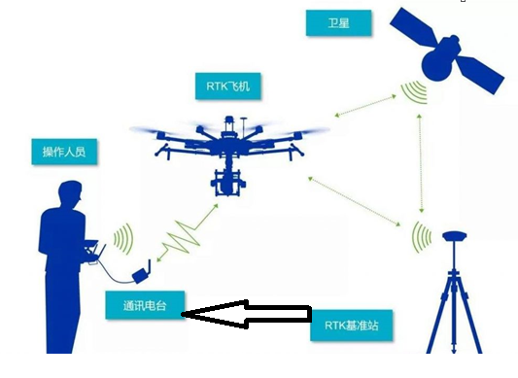

基准站所获得的观测值与已知位置信息进行比较，得到GPS差分改正值。然后将这个改正值通过无线电数据链电台及时传递给共视卫星的移动站精化其GPS观测值，从而得到经差分改正后移动站较准确的实时位置。

**网络RTK**

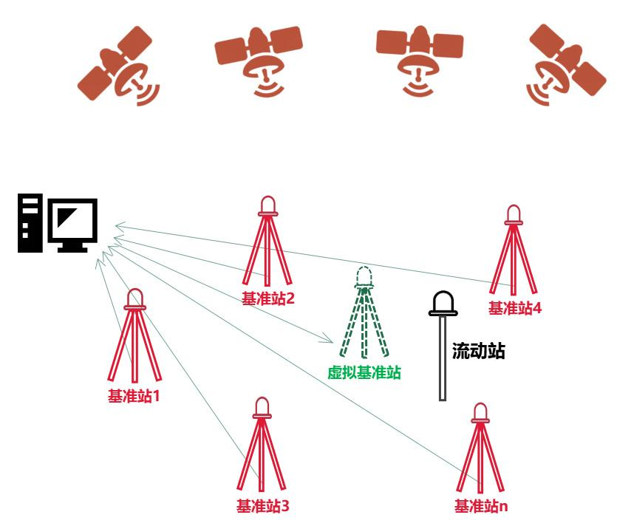

<https://zhuanlan.zhihu.com/p/581369432>

基站差值通过遥控器传给无人机。

**【小知识】你知道GNSS与RTK之间是怎样的关系吗？？**

[](https://www.zhihu.com/people/lao-jiang-jiang-hang-ce)

[老蒋讲航测](https://www.zhihu.com/people/lao-jiang-jiang-hang-ce)

我们是测绘与泛测绘领域的服务平台，以客观的态度呈现多样的方案

你知道什么是GNSS吗？？

你知道什么是RTK吗？？

你知道GNSS与RTK的关系吗？？

**01**

**GNSS**

定义：

GNSS定位是在GNSS卫星的实时位置已知的前提下，采用距离交会原理实现位置的精确定位。

目前，GNSS系统主要包括GPS、北斗、伽利略、格洛纳斯。

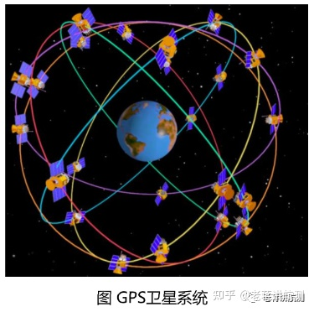

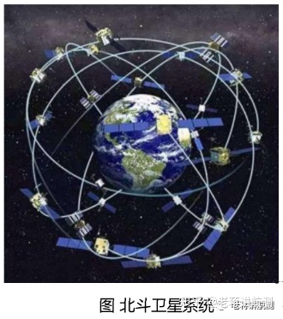

原理详解：

•系统组成：天空端（卫星）、控制端（地面控制）和用户端（接收机设备）。

•用户端接收机：接收到哪些卫星的数据、与卫星的伪距（含误差的距离）、卫星的空间坐标、精确时间等信息。

•定位原理：已知卫星的实时坐标和到用户的距离，未知点（用户端接收机）必然位于以卫星为中心，距离为半径的球面上。不考虑误差的情况下，4个球就可以唯一相较于地面，从而精确计算出经纬度和高程。

•专业的GNSS测量设备可以通过长时间静态观测收敛到一个厘米级定位精度。

•无人机GNSS模式获取的绝对精度一般为分米级或米级。

•无人机航测中，要想获取更高的精度，一般需要使用RTK或PPK。

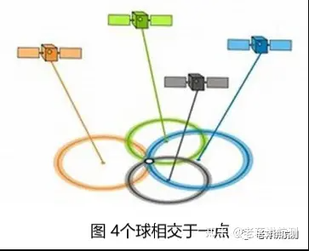

**02**

**RTK**

定义：

RTK是以载波相位观测值为根据的实时动态差分GPS技术，能够实时提供测站点在指定坐标系中的厘米级精度的三维定位结果。

原理详解：

•RTK差分的前提：小范围内，同一时间不同GNSS设备接收卫星信号的误差一致。

•要实现RTK，必须要有1台基站（架设在已知点的GNSS设备）和1台移动站（如无人机），且基站覆盖时间段不能低于移动站。

•基站实时解算的坐标与已知坐标的差值（差分结果）实时传给无人机，实时修正无人机解算结果，这就是RTK实时差分定位。

•所谓的云基站，并非不需要基站，而是服务厂商在附近布好了基站。

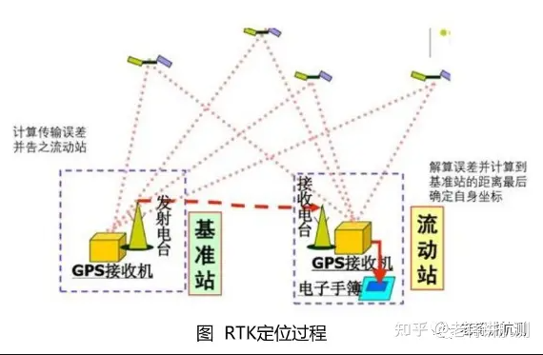

发布于 2022-11-08 08:51・IP 属地四川